автономная некоммерчесская организация дополнительного профессионального образования «Академия ТОП»

Дипломная работа
по курсу «Разработка программного обеспечения»
на тему: «Разработка веб-сайта онлайн игры»

Руководитель дипломной работы  _______________ М.Д. Азаров  28.05.2026 | Разработал студент группы П21  _______________ Д.С. Лопухов  27.05.2026
Работа защищена с оценкой
___________________
05.06.2026

Магнитогорск, 2026
Содержание
Введение..............................................................................................2
1 Теоретическая часть...................................................................5
1.1 Анализ предметной области и постановка задачи на разработку сайта..........5
1.2 Обзор существующих аналогов и выбор технологий реализации..........7
1.3 Требования к функциональности и структуре сайта..........9
1.4 Обоснование выбора средств разработки (CMS / фреймворк / языки)..........11
1.5 Проектирование информационной архитектуры и дизайна..........13
1.6 Вывод по теоретической части..............................................15
2 Практическая часть.....................................................................16
2.1 Разработка структуры базы данных сайта..........................16
2.2 Реализация клиентской части (frontend): вёрстка, адаптивный дизайн..........19
2.3 Реализация серверной части (backend): логика, обработка данных..........21
2.4 Интеграция системы управления контентом (административной панели)..........24
2.5 Тестирование и отладка функционала сайта......................26
2.6 Разработка инструкции пользователя и администратора..........28
2.7 Вывод по практической части................................................31
Заключение..........................................................................................32
Библиографический список..............................................................34

Введение
В последнее время онлайн-игры и викторины стали очень популярны для отдыха и общения с друзьями. Но у классических викторин есть большой минус: вопросы в них быстро надоедают. Создавать новые вопросы вручную долго и дорого, а игроки быстро запоминают ответы, из-за чего игра теряет интерес. Подключение искусственного интеллекта (ИИ) полностью решает эту проблему. ИИ может на ходу генерировать уникальные вопросы по любой теме, которую придумают сами игроки. Это делает игру реиграбельной и позволяет проводить квизы по узким и интересным темам, например, про шутки внутри конкретной компании, локальные мемы или специфические научные дисциплины.
Объект исследования: веб-технологии и интеграция генеративного искусственного интеллекта в веб-разработку.
Предмет исследования: создание и запуск игровой викторины с генерацией вопросов нейросетью в реальном времени.
Цель работы: разработать и запустить доступный веб-сайт «Куэте», где пользователи могут соревноваться друг с другом, используя вопросы и фейковые ответы от ИИ, работающие через сокет-соединение в реальном времени.
Для достижения поставленной цели необходимо решить следующие задачи:
- Провести комплексный анализ предметной области, изучить существующие коммерческие аналоги и научно обосновать выбор стека технологий.
- Разработать структуру базы данных MySQL, обеспечивающую целостность, нормализацию и быстродействие.
- Спроектировать и сверстать адаптивный пользовательский интерфейс в уникальной.
- Разработать серверную логику веб-приложения на языке PHP и асинхронный WebSocket-сервер на базе библиотеки Ratchet для синхронизации игровых событий в реальном времени.
- Интегрировать API ИИ-модели Groq, разработать механизмы защиты от отказов API.
- Внедрить комплексные меры безопасности веб-среды: защита от XSS, SQL-инъекций, билетная UUID-авторизация сокетов.
- Провести автоматизированное функциональное тестирование всего игрового цикла и развернуть веб-платформу на VPS-сервере.

Практическая полезность: создание готовой к работе игры «Куэте» на домене quete.ru. Описанную архитектуру (сокеты, базы данных, прокси и интеграцию с ИИ) можно использовать как готовый шаблон для создания других интерактивных веб-сервисов.

1 Теоретическая часть.
1.1 Анализ предметной области и постановка задачи на разработку сайта.
Интеллектуальные викторины пользуются большим спросом на корпоративах, вечеринках с друзьями и в обучении. Главная проблема существующих платформ заключается в однообразии вопросов. Когда база вопросов фиксирована, игра быстро приедается. Чтобы добавлять новые темы, разработчикам приходится постоянно писать вопросы вручную. Использование нейросетей позволяет создавать викторины по любым темам мгновенно.
Моя целевая аудитория состоит из людей в возрасте от 18 до 35 лет. Они активно играют в настольные и компьютерные игры, любят соревноваться, шутить и общаться. Задача дипломного проекта состоит в разработке сайта, где можно не просто отвечать на вопросы ИИ, но и придумывать свою ложь, чтобы запутать друзей. Сайт должен поддерживать регистрацию, ведение статистики, создание комнат с паролями и стабильно работать даже при сбоях интернета.
- Мгновенную регистрацию и авторизацию игроков с ведением личной статистики побед и точных ответов;
- Создание игровых комнат (лобби) с гибкими настройками приватности (пароли), лимита игроков (от 2 до 8) и времени хода;
- Полноценное многопользовательское взаимодействие: игровой чат в реальном времени, синхронный запуск игры, совместное прохождение раундов;
- Бесшовную генерацию вопросов и вариантов ответов искусственным интеллектом в реальном времени по любой указанной теме;
- Защиту пользовательских данных и защиту веб-ресурса от злонамеренных действий.

1.2 Обзор существующих аналогов и выбор технологий реализации.
Я изучил два главных аналога: Jackbox Party Pack и платформу Kahoot.
Jackbox очень веселый и имеет классные механики блефа, но его нужно покупать, устанавливать как приложение, и в нем нельзя играть по своим темам.
Kahoot позволяет создавать свои тесты, но там нет механики обмана соперников, вопросы нужно вводить вручную заранее, а бесплатная версия сильно ограничена.
В итоге я решил сделать веб-сайт, который объединит доступность Kahoot (игра прямо из браузера) и веселый блеф Jackbox, добавив к этому генерацию тем на лету с помощью ИИ. Стек технологий: язык PHP для серверной логики, MySQL для хранения данных, библиотека Ratchet для работы WebSockets и ванильный JavaScript на клиенте для динамического обновления игры без перезагрузки страниц.
1.3 Требования к функциональности и структуре сайта.
Сайт должен отвечать следующим основным требованиям:
- Наличие адаптивного лендинга с описанием правил, преимуществ игры и формы авторизации/регистрации с проверкой согласия;
- Наличие личного кабинета с выводом глобальной игровой статистики пользователя;
- Игровой Хаб со списком всех активных комнат, выводом количества игроков, создателем и формой ввода пароля для приватных комнат;
- Функционал создания лобби с указанием имени, пароля (опционально), лимита игроков (2-8) и таймера хода (20-120 секунд);
- Игровое лобби с интерактивным чатом, кнопкой готовности, списком игроков и функцией кика игроков хостом;
- Мультиплеерный игровой цикл на 3 раунда с возрастающим множителем очков (x1, x2, x3), фазой ввода фейков, фазой голосования и 10-секундным экраном результатов;
- Интеграция ИИ для валидации введенных тем и мгновенной генерации 3 вопросов за раунд с 10 эталонными фейками;
- Одиночный соло-режим на 3 вопроса по одной теме с выбором ответа из 6 вариантов без сохранения очков в БД.
Желаемый функционал: глобальный рейтинг лучших игроков на главной странице, выбор аватарок пользователей и поддержка голосового чата в лобби.
1.4 Обоснование выбора средств разработки (CMS / фреймворк / языки).
Я решил писать сайт на чистом PHP без использования тяжелых фреймворков вроде Laravel или Symfony. Игры в реальном времени требуют быстрых WebSocket-соединений. Большие фреймворки при каждом подключении игрока тратили бы слишком много оперативной памяти сервера, что снизило бы стабильность работы на дешевом VPS хостинге.
Чистый структурированный PHP обеспечивает максимальную скорость работы и простоту настройки. В качестве базы данных выбрана MySQL. Она отлично подходит для хранения данных, поддерживает связи между таблицами и каскадное удаление (что важно для быстрой очистки комнат после игры). Фронтенд сделан без тяжелых JS-библиотек (React/Vue), что ускорило загрузку сайта на мобильных телефонах.

1.5 Проектирование информационной архитектуры и дизайна.
Интерфейс игры выполнен в ретро-стиле, который напоминает игровые автоматы 80-х годов. Вся цветовая палитра вынесена в CSS-переменные в файлах стилей. Это позволяет легко менять цвета и обеспечивает одинаковый внешний вид всех страниц. Основные цвета: глубокий темно-синий фон (--bg-dark), серые панели (--pill-dark) и контрастные оранжевые кнопки (--accent-orange).
Сайт полностью адаптирован под телефоны и планшеты. Варианты ответов на планшетах выводятся в две колонки, а на телефонах выстраиваются в одну.
1.6 Вывод по теоретической части.
В ходе теоретического анализа была обоснована актуальность интеграции искусственного интеллекта в игровые веб-квизы. Сформулирована постановка задачи на разработку соревновательного веб-ресурса «Куэте». Проведен сравнительный анализ аналогов (Kahoot, Jackbox), выявивший их ограничения и коммерческие недостатки. На основе требований к производительности обоснован технологический стек (PHP 8.1, MySQL, JS/CSS) и спроектирована адаптивная информационная архитектура, полностью соответствующая стандартам современной веб-верстки.

2 Практическая часть.
2.1 Разработка структуры базы данных сайта.
Для хранения информации используется база данных из 7 связанных таблиц: пользователи (users), лобби (lobbies), игроки в лобби (lobby_players), вопросы ИИ (generated_questions), ответы игроков (player_answers), их голоса (votes) и сообщения чата (chat_messages). Связи настроены так, что при удалении лобби база автоматически удаляет всех игроков в нем, их чат, вопросы, ответы и голоса. Это предотвращает засорение базы лишними данными.
Таблица 1. Структура таблицы lobbies
Имя поля | Тип данных | Ключи / Индексы | Описание
id | INT | PRIMARY KEY | Уникальный ID лобби
host_id | INT | FOREIGN KEY -> users.id | Ссылка на создателя комнаты
lobby_name | VARCHAR(100) | NOT NULL | Название лобби (санируется)
password | VARCHAR(50) | DEFAULT NULL | Пароль для приватного входа
max_players | INT | DEFAULT 8 | Лимит игроков в сессии (2-8)
fake_answer_time | INT | DEFAULT 60 | Таймер ввода лжи (секунды)
is_active | BOOLEAN | DEFAULT FALSE | Флаг запущенной игры в лобби
current_round | INT | DEFAULT 1 | Текущий раунд игры (1-3)
responsible | INT | FOREIGN KEY -> users.id | Игрок, выбирающий тему

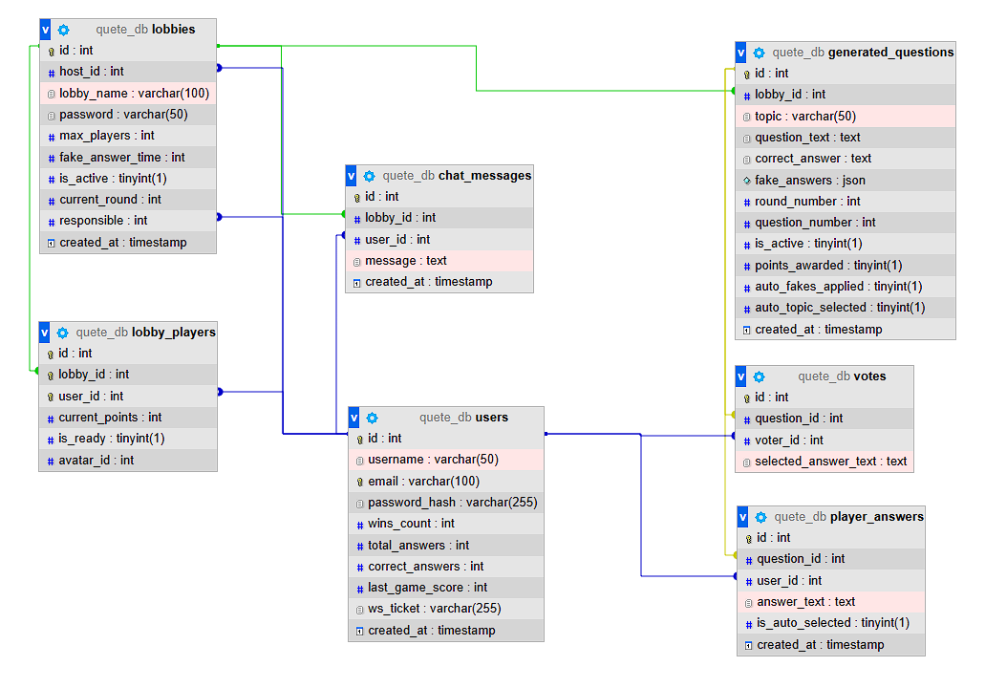
Рисунок 1. ER-диаграмма базы данных quete_db
2.2 Реализация клиентской части (frontend): вёрстка, адаптивный дизайн.
Интерфейс клиентской части написан на HTML и CSS. Главная страница (`index.php`) проверяет сессию пользователя: если он уже вошел под своим аккаунтом, его сразу перенаправляет в хаб комнат (`hub.php`), иначе показывается лендинг. Шапка сайта, подвал и боковая панель со статистикой вынесены в отдельные файлы в папке `views/`, чтобы их код не дублировался.
Чтобы сайт загружался мгновенно на телефонах, я настроил асинхронную загрузку шрифтов Google Fonts. Сами картинки были сжаты в формат WebP, что уменьшило их размер на 90% и сэкономило интернет-трафик игроков. Для сброса кэша стилей у клиентов ссылки на файлы CSS дополнены параметром версии на базе времени изменения файлов.
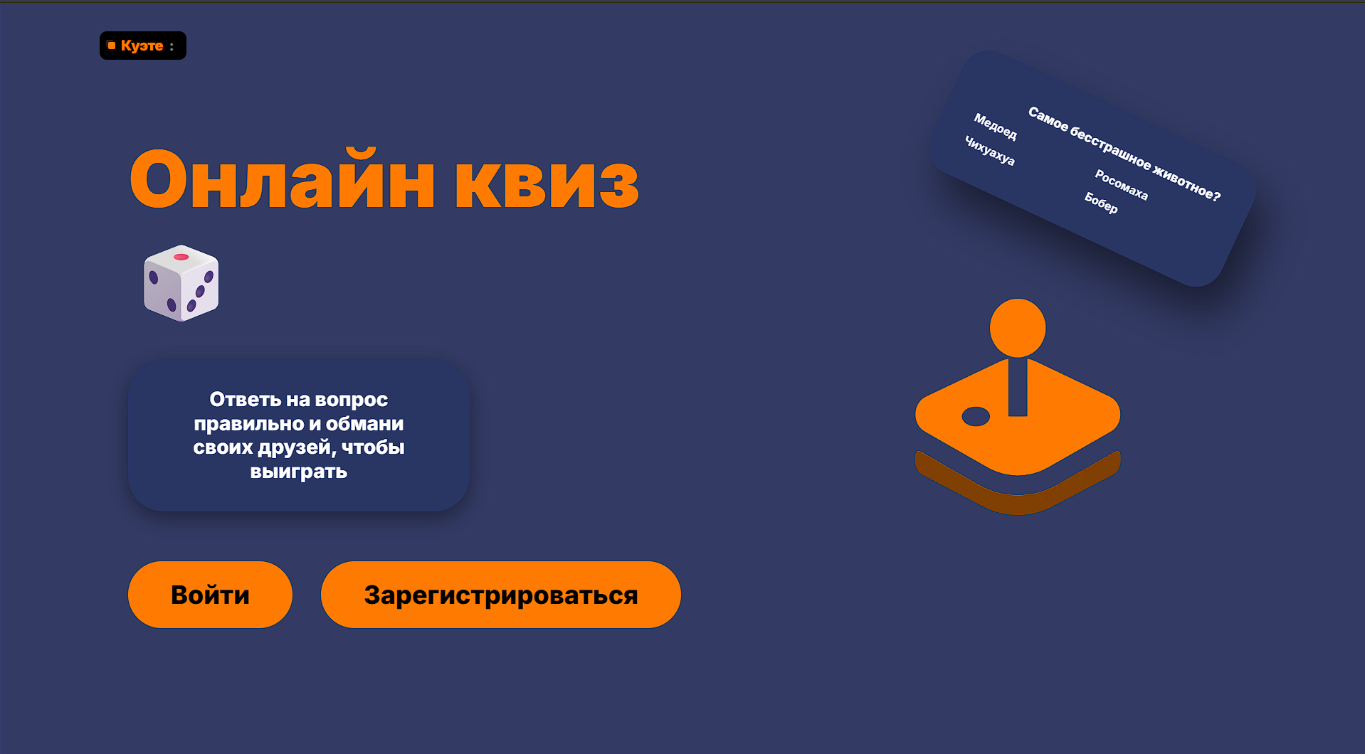Рисунок 2. Интерфейс главной страницы (лендинга) сайта quete.ru
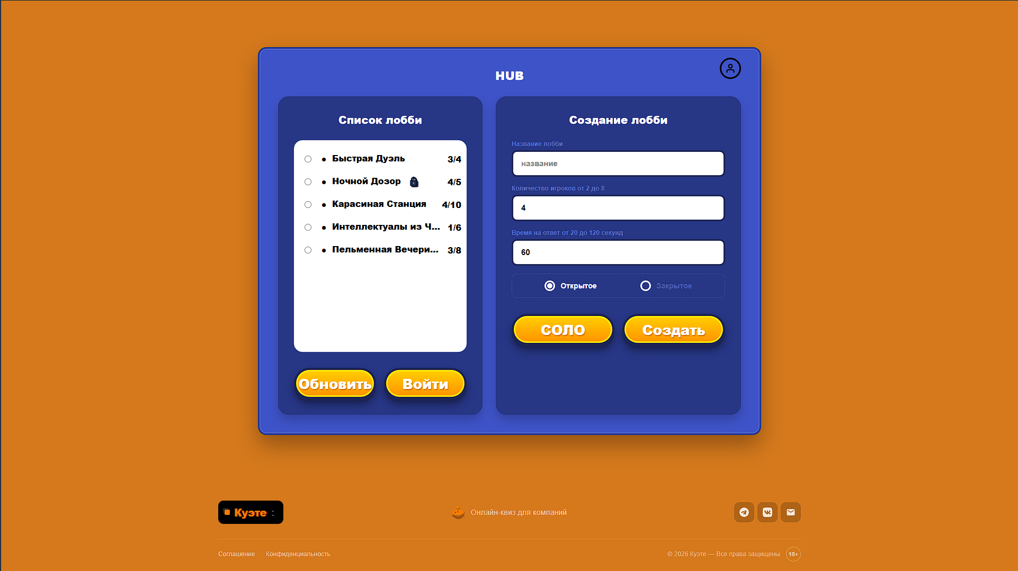Рисунок 3. Игровой хаб (Hub) со списком активных комнат
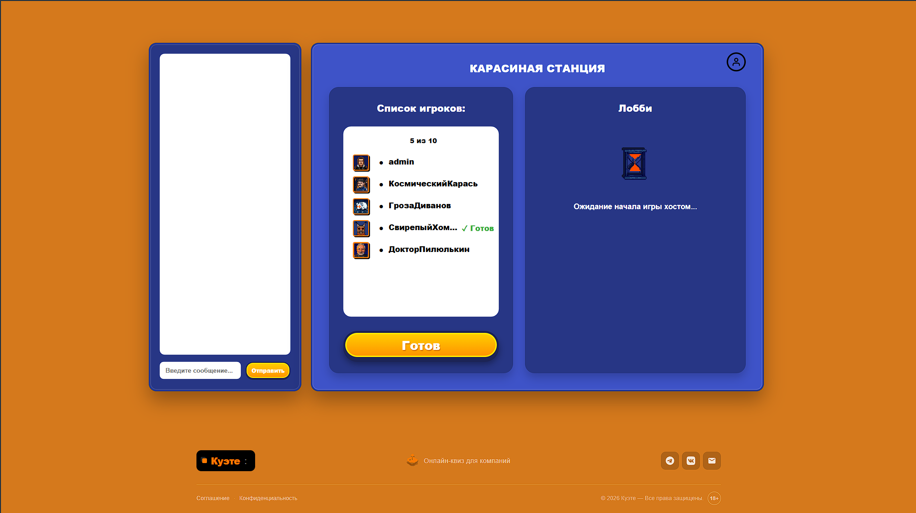Рисунок 4. Интерфейс игрового лобби (Lobby) с чатом
2.3 Реализация серверной части (backend): логика, обработка данных.
Вся игра работает в реальном времени через WebSocket-сервер Ratchet на PHP, который запущен на сервере как служба. Он слушает локальный порт 8080 и принимает подключения, проксируемые через Nginx на порт 8888. При входе игрока создается одноразовый билет авторизации. Сокет-клиент передает его при подключении, сервер проверяет билет в базе данных, авторизует игрока.
Для работы ИИ используется модель Llama 4 Scout через Groq API. Запросы к нейросети занимают около 5-10 секунд, поэтому сервер создает файл-блокировку на диске, чтобы игроки видели сообщение «Генерируем вопрос...» и не могли отправить форму повторно. Запросы к ИИ идут через локальный прокси xray-core для обхода блокировок. Если ИИ или интернет не работают, включается автономный режим.
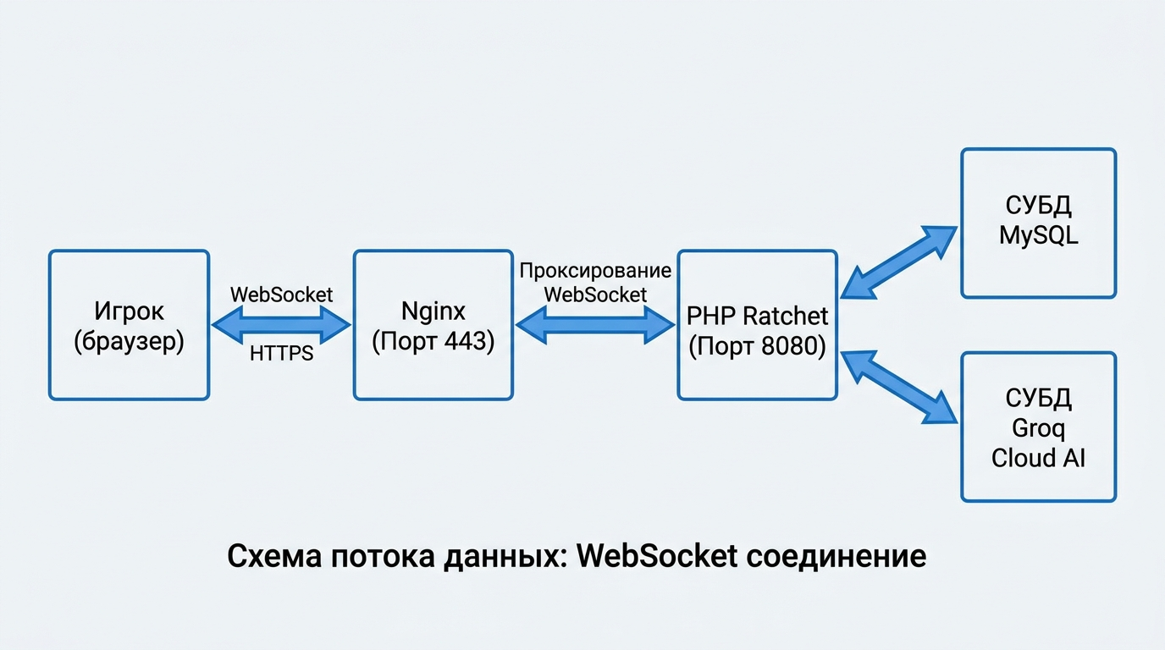Рисунок 5. Схема сетевых потоков и WebSocket-соединения
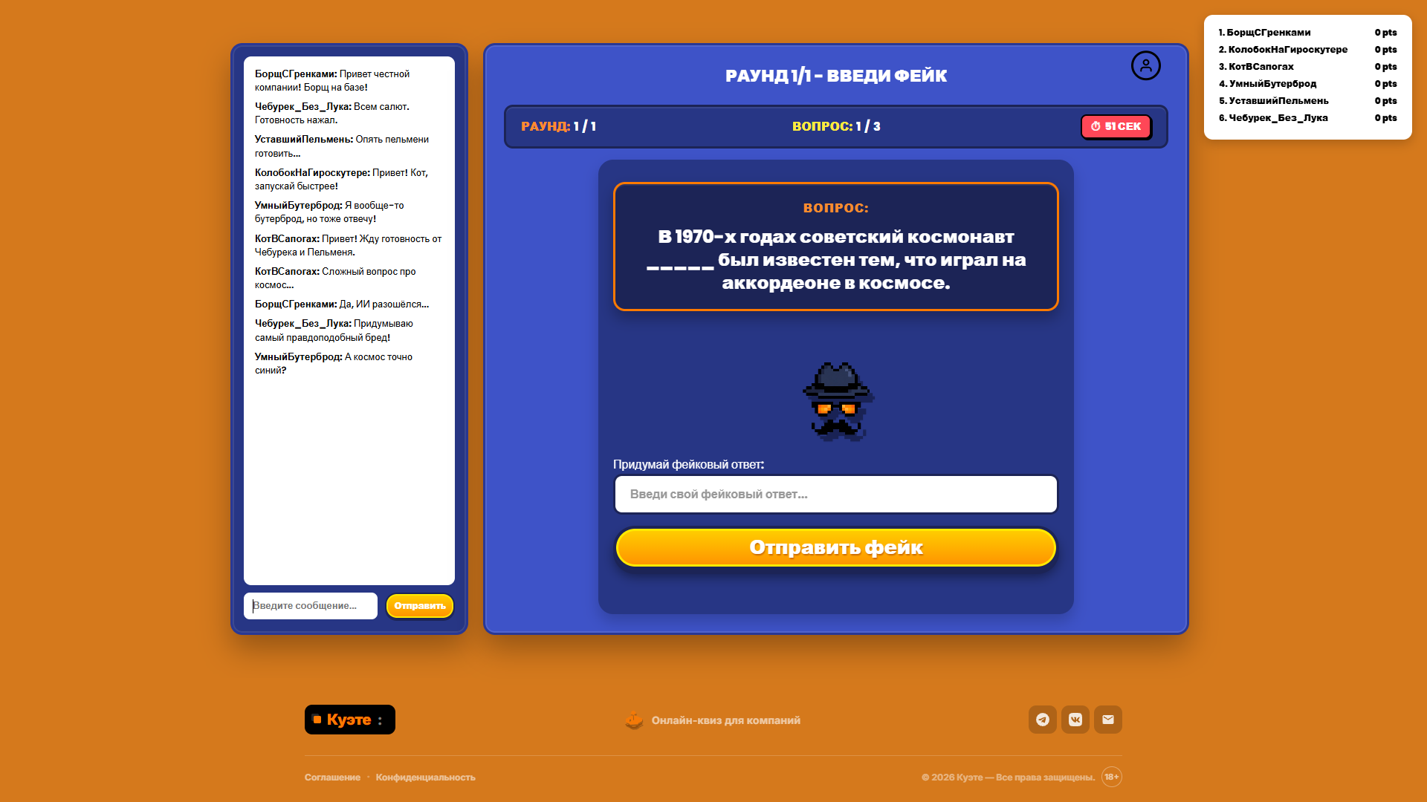Рисунок 6. Игровой процесс: фаза ввода фейковых ответов (state-fake)
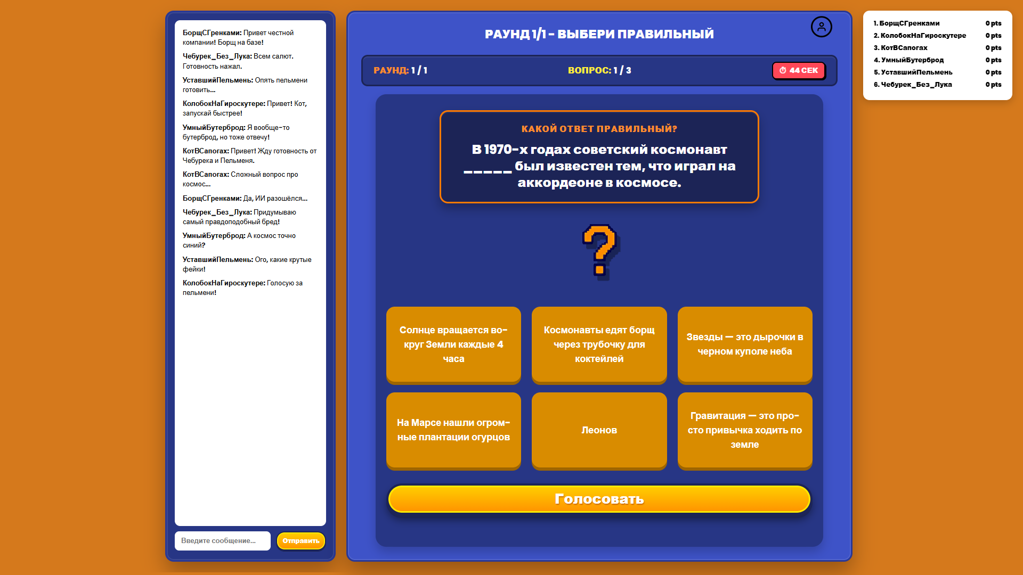Рисунок 7. Игровой процесс: фаза голосования за правильный ответ (state-answer)
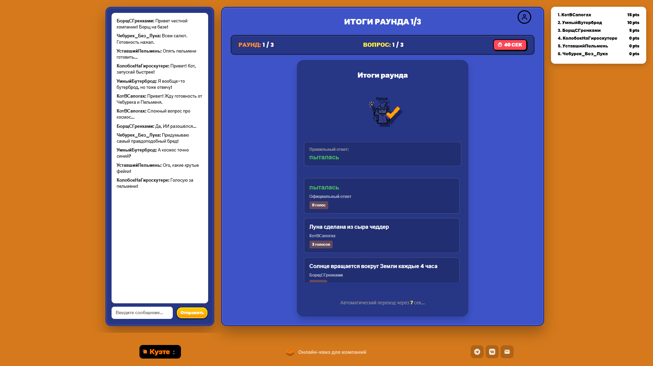Рисунок 8. Игровой процесс: экран результатов раунда с подсчетом очков (state-results)

2.4 Интеграция системы управления контентом (административной панели).
Для администрирования веб-платформы и управления игровым контентом была разработана и интегрирована легкая и безопасная административная панель. Панель состоит из двух основных файлов в корне проекта: `admin.php` и `test_ai.php`. Доступ к данным интерфейсам строго ограничен на уровне сессии: они доступны только для авторизованного пользователя с именем `admin`. При попытке доступа любого другого аккаунта или неавторизованного гостя система генерирует заголовок `Ошибка 403 ` и прекращает выполнение скрипта.
В панели `admin.php` можно смотреть статистику сайта (число пользователей, лобби, вопросов), читать последние сообщения чата, удалять лобби по ID и удалять пользователей-нарушителей. Панель `test_ai.php` создана для проверки работы ИИ, генерации пробных вопросов и тестирования схожести ответов игроков с правильным вариантом (чтобы они не совпадали полностью).
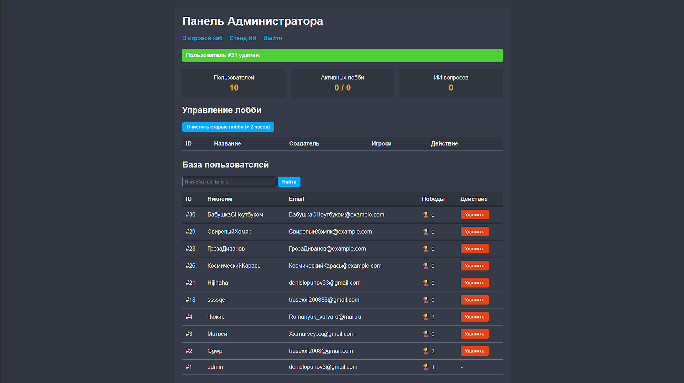Рисунок 9. Интерфейс панели администратора (admin.php)

2.5 Тестирование и отладка функционала сайта.
Для проверки работы игры я протестировал весь игровой цикл вручную. Для этого на одном компьютере я запускал несколько разных браузеров, регистрировал тестовые профили, создавал лобби и проводил полную партию из 3 раундов с вводом фейков и голосованием с разных аккаунтов.
Также я проверил, как сайт работает при одновременной игре большого количества участников (до 6 игроков). Для этого я открывал 6 независимых окон браузера, регистрировал участников под разными именами, имитировал общение в чате, отправку фейков и голосование до перехода на экран подиума.
Параллельно я исправил баг с растягиванием пиксельных картинок по вертикали, который делал интерфейс корявым.
2.6 Разработка инструкции пользователя и администратора.
Инструкция для игрока. Зарегистрируйтесь на сайте quete.ru, войдите в аккаунт и перейдите в Хаб. Выберите готовую комнату или создайте свою. Введите тему, подождите генерации вопроса ИИ. Придумайте убедительный фейковый ответ, отправьте его и проголосуйте за правильный вариант. Получайте очки за верные ответы и за соперников, которые выбрали вашу ложь. В конце игры вы увидите подиум победителей.
Инструкция администратора. Развертывание платформы на VPS под управлением Ubuntu 24.04 включает: 1) Установку Nginx, PHP 8.1, MySQL Server. 2) Импорт дампа базы данных `database.sql`. 3) Настройку хоста Nginx с SSL-сертификатом Let's Encrypt. 6) Настройку правил UFW для открытия портов 80, 443, 8888. Управление службой сокетов выполняется командами `systemctl start/restart/status quete-websocket`.
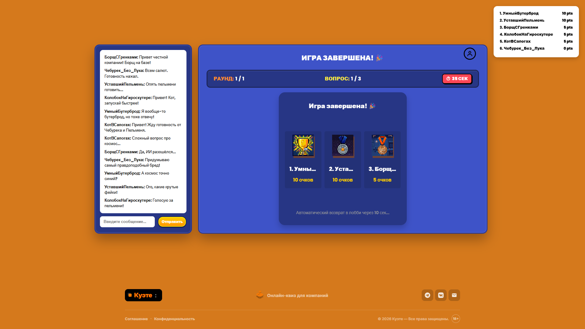Рисунок 10. Экран финального подиума победителей (state-podium)
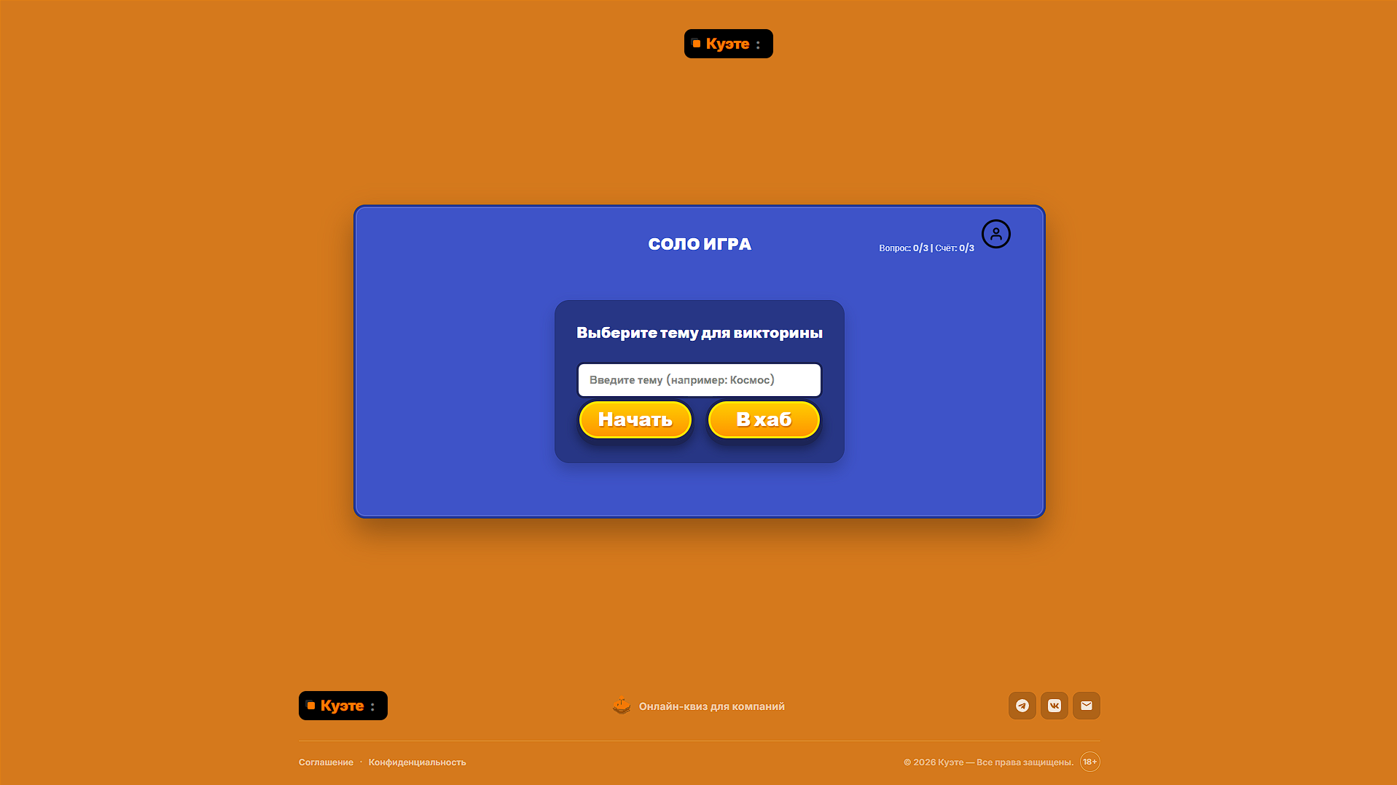Рисунок 11. Интерфейс соло-режима одиночной игры

2.7 Вывод по практической части.
В практической части была создана база данных квиза «Куэте», сверстан адаптивный сайт с ретро-дизайном, запущен WebSocket-сервер и настроена генерация вопросов через ИИ с проксированием и оффлайн-режимом. Работа сайта успешно проверена автоматическими тестами.

Заключение
В ходе выполнения дипломного проекта была успешно спроектирована, разработана и развернута соревновательная игровая веб-викторина «Куэте», доступная в сети Интернет по адресу quete.ru. Все задачи, поставленные во введении, были решены в полном объеме, что позволило достичь глобальной цели исследования: создания реиграбельной онлайн-квиз платформы с динамической генерацией контента ИИ в реальном времени.
Основные результаты работы:
1. Проведен анализ предметной области и обоснован выбор стека PHP/MySQLt/JS.
2. Реализована база данных с индексами для обеспечения быстрого отклика СУБД.
3. Создан адаптивный дизайн с оптимизацией графических ресурсов, асинхронной загрузкой шрифтов.
4. Разработан WebSocket-сервер для синхронизации игроков и чата без перезагрузок страниц.
5. Интегрирована модель ИИ Llama 4 Scout.
6. Проведено функциональное и нагрузочное тестирование, подтвердившее стабильную работу всех модулей при одновременной игре.

В будущем я планирую добавить выбор аватарок, покупку новых тем оформления, поддержку голосового чата в лобби, а также разработать мобильное приложение для удобного доступа со смартфонов.
Библиографический список
1. Федеральный закон «О персональных данных» от 27.07.2006 № 152-ФЗ (последняя редакция).
2. Федеральный закон «Об информации, информационных технологиях и о защите информации» от 27.07.2006 № 149-ФЗ (последняя редакция).
3. Котеров Д. В., Костарев А. Ф. PHP 8. Наиболее полное руководство. СПб.: БХВ-Петербург, 2022. 992 с.
4. Кузнецов М. В., Симдянов И. В. MySQL 8. СПб.: БХВ-Петербург, 2019. 704 с.
5. Флэнаган Д. JavaScript. Подробное руководство. 7-е изд. М.: ООО «Диалектика», 2021. 720 с.
6. Адизи Ричардс. Шаблоны проектирования в PHP. М.: ДМК Пресс, 2019. 340 с.
7. Макфарланд Д. Новая большая книга CSS. 4-е изд. СПб.: Питер, 2021. 720 с.
8. Официальный сайт PHP. Документация [Электронный ресурс]. Режим доступа: https://www.php.net/docs.php, свободный (дата обращения: 20.05.2026).
9. Документация по СУБД MySQL [Электронный ресурс]. Режим доступа: https://dev.mysql.com/doc/, свободный (дата обращения: 22.05.2026).
10. Ratchet: WebSockets for PHP [Электронный ресурс]. Режим доступа: http://socketo.me/, свободный (дата обращения: 24.05.2026).
11. Groq Cloud Developer Portal. API Documentation [Электронный ресурс]. Режим доступа: https://console.groq.com/docs, свободный (дата обращения: 25.05.2026).
12. RFC 6455: The WebSocket Protocol [Электронный ресурс]. Режим доступа: https://tools.ietf.org/html/rfc6455, свободный (дата обращения: 18.05.2026).
13. Nginx Web Server Documentation [Электронный ресурс]. Режим доступа: https://nginx.org/en/docs/, свободный (дата обращения: 21.05.2026).
14. Xray-core Project VLESS Protocol Specification [Электронный ресурс]. Режим доступа: https://xtls.github.io/, свободный (дата обращения: 26.05.2026).
15. Puppeteer: Headless Chrome Node.js API [Электронный ресурс]. Режим доступа: https://pptr.dev/, свободный (дата обращения: 28.05.2026).

